Казачье общество, внесенное в государственный реестр казачьих обществ РФ.
Казачье общество – форма некоммерческого юридического лица, основанная на принципах добровольности, самоорганизации, общности интересов и уклада жизни. Вносится в государственный реестр казачьих обществ в официальном порядке, согласно нормам гражданского законодательства.
Внесение в государственный реестр казачьих обществ фиксирует правовое положение данных юридических лиц. Согласно нормам права, такое общество относится к категории корпоративных организаций, целью которых является не получение материальной выгоды, а достижение определенных целей, направленных на культурное развитие общности, разделяющей определенные взгляды.
Оно признается официально действующей некоммерческой организацией, если внесено в государственный реестр казачьих обществ.
Основная цель деятельности – сохранение традиционного образа уклада жизни и культуры казачества.
Особенности данной формы юридического лица:
- Исключительно добровольный порядок объединения.
- В состав организации могут быть приняты только граждане Российской Федерации. Согласно закону, члены общества принимают на себя обязательство нести определенную службу.
- Создается с целью сохранения традиционного уклада жизни казаков земель России.
Казачьи формирования, которые внесены в государственный реестр казачьих обществ, являются воплощением культурных и этнических особенностей народности. Лидером сообщества выбирается атаман.
Каждое сообщество имеет наименование, которое определяется видом организации:
- Городское казачье общество – первичная организация, которая вносится в государственный реестр казачьих обществ. Объединяет жителей городских поселений (одного или нескольких), которые принимают на себя соответствующие обязательства. Хуторское и станичное казачье общество относится к этому типу юридических лиц.
- Юртовое или районное общество составляется из первичных казачьих обществ.
- Отдельское казачье общество – организация, которая формируется из нескольких юртовых, хуторских, городских или станичных обществ. Отдельское казачье общество именуется также окружным.
- Войсковые общества формируют окружные казачьи общества.
- Всероссийские общества образуются из войсковых обществ. Устав такой организации утверждает президент.

Признаки организационно-правового статуса казачьего общества
Общество имеет ряд признаков, как юридическое лицо. Правовой статус данной организации фиксируется и подтверждается нормами гражданского законодательства, нормативными актами и учредительной документацией организации.
Подтверждением организационно-правового статуса общества являются:
- Цель деятельности: сохранение культуры и традиций уклада жизни казаков российских земель.
- В состав общества могут быть приняты только граждане России. Согласно нормам, которые регулируют деятельность таких обществ, принадлежность к юридическому лицу фиксирует правовую и культурную связь именно с Россией, поэтому требование к вступающим быть гражданами России вполне правомерно и логично.
- Вступление в общество является добровольным. Также на добровольных основаниях участник принимает на себя обязательства нести службу (государственную или какую-либо другую).
Объединения формируются лицами, которые считают себя прямыми потомками, преемниками казаков, и объединяются для возрождения и поддержания культуры и традиций, передачи их потомкам.
Документ, подтверждающий принадлежность к данному сообществу – удостоверение. Внутренние правила регулирует устав казачьего общества.

Виды службы, к которым могут быть привлечены члены казачьих обществ
Согласно нормам действующего законодательства, в государственный реестр казачьих обществ вносят организации, которые объединяются на добровольной основе и принимают на себя государственную или другие виды службы.
Сообщества могут вести такие виды деятельности:
- Военно-патриотическая работа;
- Образовательная деятельность;
- Подготовка к военной службе;
- Содействие в противостоянии стихийным бедствиям, чрезвычайным ситуациям, ликвидация последствий данных происшествий;
- Работа в сфере охраны общественного порядка;
- Охрана флоры и фауны, лесного фонда российских земель;
- Работа в сфере охраны жизнедеятельности граждан;
- Охранные работы с объектами культурного наследия, объектов, которые являются государственной собственностью.

Порядок государственной регистрации казачьих обществ
Внесение в государственный реестр казачьих обществ осуществляется, согласно нормам гражданского законодательства и Указу Президента от 21 сентября 2003 года.
Уполномоченным органом, который ведет государственный реестр казачьих обществ, является Министерство юстиции. Требования, относительно внесения в реестр, правила внесения, сроки и прочие особенности официальной фиксации казачьих обществ, регулируются Приказом Министерства юстиции.
Поскольку казачьи общества являются некоммерческими юридическими лицами, требуется регистрация данных организаций.
Для регистрации необходимы такие документы:
- Устав.
- Заявление о внесении в реестр.
- Копия решения высшего органа управления юридического лица о внесении в реестр.
- Список членов сообщества.
- Копия документа, который фиксирует добровольное принятие обязательств нести государственную службу.
- Копии решений высших органов управления обществ о вхождении в состав определенного юридического лица.
Не позднее, чем через 30 дней, сообщество должно получить результат относительно того, будет ли внесено общество в реестр. Если обществу отказывают, необходимо предоставить причины отказа.
Департамент по делам некоммерческих организаций занимается вопросами внесения юридического лица в государственный реестр казачьих обществ.

Специальная правосубъектность казачьих обществ
Специальная правосубъектность – свойство, которым характеризуются казачьи общества. Наличие данного свойства связано с выполнением обществами определенных обязанностей, связанных с несением государственной службы.
Внесение в государственный реестр казачьих обществ дает право и обязанность членам сообщества принять на себя определенные обязанности по несению государственной службы.
Статус казачьего сообщества возникает официально в день фактической регистрации.

Учредительные документы, правление казачьего общества
Создание казачьего общества, как и любого другого юридического лица, требует принятия учредительной документации членами данного сообщества.
Для официальной регистрации юридического лица документация должна быть предоставлена в уполномоченные органы.
Основной документ – Устав, который принимается на общем собрании членов казачьего общества. Собрание может именоваться конференцией, кругом, съездом. Учредители имеют право формировать управляющие органы и принимать учредительную документацию на основании правил, которые являются общими для всех юридических некоммерческих лиц.
В Уставе указываются особенности деятельности, цели, правила функционирования сообщества.

Имущество казачьего общества, условия и порядок государственного финансирования
Каждое сообщество ведет свой счет в банке и имеет право на владение определенным имуществом.
Источником финансирования казачьих сообществ является федеральный бюджет, но дополнительными источниками для формирования имущественного фонда могут быть:
- Добровольные взносы.
- Поступления от учредителей и членов организации.
- Доходы, полученные от различных видов законной деятельности.
- Доходы от собственности.
- Выручка от реализации товаров и предоставления услуг.
- Любые другие поступления, которые не запрещены законом.

Основания исключения казачьего общества из государственного реестра
Основания исключения изложены в нормах законодательства и могут быть дополнены положениями Устава:
- Нарушения норм законодательства, Конституции, Устава.
- Ненадлежащее исполнение обязанностей.
- Прекращение деятельности путем ликвидации или реорганизации.
- Нарушения в процессе формирования юридического лица.

Преобразование казачьих обществ
Согласно нормам закона, общество может быть в определенном порядке преобразовано в:
- Союз (ассоциацию);
- Некоммерческую автономную организацию.
Главным фактором в процессе преобразования должно быть добровольное решение членов данной организации. Нормы, которые касаются преобразования общества, императивны.
Государственный реестр казачьих обществ в Российской Федерации — это созданная в соответствии с Указом Президента РФ от 09.08.1995 № 835 система учёта казачьих обществ, члены которых в установленном порядке взяли на себя обязательства по несению государственной службы (без права создания в своем составе военизированных объединений и вооруженных формирований). И несмотря на то, что сегодня создано, целое направление в правовом поле, это и закон N 154-ФЗ от 5 декабря 2005 г. "О государственной службе российского казачества", Постановление Правительства РФ от 8 октября 2009 г. N 806 "О порядке привлечения членов казачьих обществ к несению государственной или иной службы и порядке заключения федеральными органами исполнительной власти и (или) их территориальными органами договоров (соглашений) с казачьими обществами", Постановлением Правительства РФ от 26.02.2010 № 93, 44 ФЗ "Об участии граждан в охране общественного порядка".
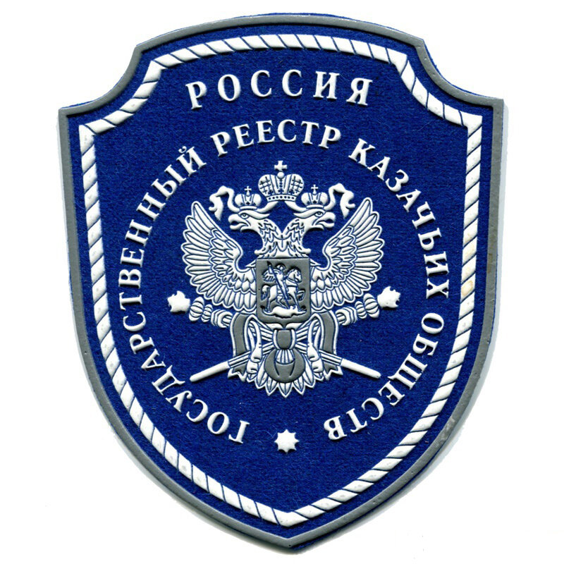
Взято из открытых источников
При изучении указанных документов, в частности Постановления правительства РФ N 806 пункта 5. Члены казачьих обществ привлекаются к несению службы в следующих формах:
прохождение государственной гражданской службы, военной службы, федеральной государственной службы, связанной с правоохранительной деятельностью, а также муниципальной службы;
увы можно констатировать тот не приятный факт, что указанный что члены казачьих обществ внесённых в государственный реестр казачьих обществ в индивидуальном порядке могут проходить государственную службу, того или иного типа. А остальные это уже иная служба, в соответствии Постановлением Правительства РФ от 26.02.2010 № 93, казакам предлагают работу, ведение воинского учёта и поддержка или подготовка состояния постоянной боевой готовности, предупреждение и ликвидация ЧС, территориальная оборона, осуществление природоохранных мероприятий;
охрана общественного порядка, обеспечение экологической и пожарной безопасности, защита государственной границы Российской Федерации, борьба с терроризмом.
В соответствии со 2 частью данного постановления
члены казачьих обществ внесённых в государственный реестр казачьих обществ привлекаются федеральными органами исполнительной власти и (или) их территориальными органами к иным видам службы в следующих сферах деятельности:
а) охрана объектов животного мира;
б) охрана лесов;
в) охрана объектов обеспечения жизнедеятельности населения;
г) охрана объектов, находящихся в государственной и муниципальной собственности;
д) охрана объектов культурного наследия.
И вот у меня возник вопрос, если с охраной общественного правопорядка, с трудом все понятно, относительно понятно с охраной лесов, что почти одно и тоже. В одном случае дружинники ходят с полицией, и пресекают правонарушения. То в случае охраны лесов и объектов животного мира они хотят уже с егерями.
То как, можно, охранять объекты обеспечения жизнедеятельности населения, объекты находящиеся в государственной или муниципальной собственности, объектов культурного наследия не понятно? Единственное что можно сделать это казачьему обществу учредить охранную организацию, и охранять уже в соответствии с законом "О частной охранной и детективной деятельности"
3. Рекомендовать органам исполнительной власти субъектов Российской Федерации и органам местного самоуправления при привлечении членов казачьих обществ внесённых в государственный реестр казачьих обществ к несению государственной гражданской службы субъектов Российской Федерации и муниципальной службы руководствоваться настоящим постановлением.
Изучив вышеуказанные нормативной правовые документы можно прийти к печальному выводу, что Государственный реестр казачьих обществ в Российской Федерации, даёт право носить модернизированные казачьи чины, при условии, что члены казачьих обществ по представлению реестровых казачьих обществ проходят государственную службу того или иного типа, являются дружинниками, общественными инспекторами по охране, лесов, животного мира, или тем кто работает в казачьему ЧОО пусть и созданного по поручению правительства.
На мой взгляд все-таки реестр казачьих обществ нужно модернизировать, по скольку. Это все можно делать и не состоят там. Поскольку даже если мы вспомним про имеющиеся у министерства обороны казачьи части и подразделения, то я считаю, что они должны хотя бы внешне выделяться, а так единственное отличие это знак на груди, что солдат, или сержант относится к тому или иному казачьему войску. Так, что я считаю, пора изменить само понятие государственная казачья служба.

